DODATEK č. 21

1. Smluvní strany

Obstaratel:

Plavecká škola Kopřivnice - Vodní sporty RELAX s.r.o., Na Vápenkách 379/29, 742 21 Kopřivnice, IČO: 27809340 a

Objednatel:

Smluvní škola - ZŠ Emila Zátopka Kopřivnice, Pionýrská 791, 742 21 Kopřivnice, IČO 64125866.

2. Provozní náklady

Předmětem dodatku č. 21 je úhrada provozních nákladů v roce 2018 na výuku plavání. V této ceně jsou zahrnuty náklady na výuku plavání hrazené ve smyslu zákona č.561/2004 Sb. „O předškolním, základním, středním, vyšším odborném a jiném vzdělávání (školský zákon a vnitřní směrnice (VS číslo 103) - Souhrn běžných provozních nákladů na zabezpečení chodu Plavecké školy Kopřivnice).

Úhradu provozních nákladů na výuku bude hradit objednavatel na základě obstaravatelem vystavené faktury.

Objednavatel se zavazuje zaplatit obstaratel i za obstarání uvedené věci: Částku: 46.865,00 Kč.

Slovy: čtyřicetšesttisícosmsetšedesátpětkorunčeských

V Kopřivnici dne 4. ledna 2018



Základní škola  
Emila Zátopka

ul. Pionýrská 791  
KOPŘIVNICE 742 21  
IČ:64125866

smluvní škola

Vodní sporty RELAX s.r.o.

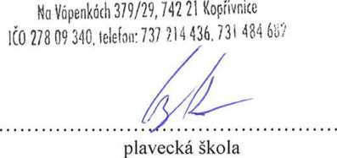

*8.1.2018*

